Benövningar
Knäböj med stång (utan vikt)
Antal: 3x10

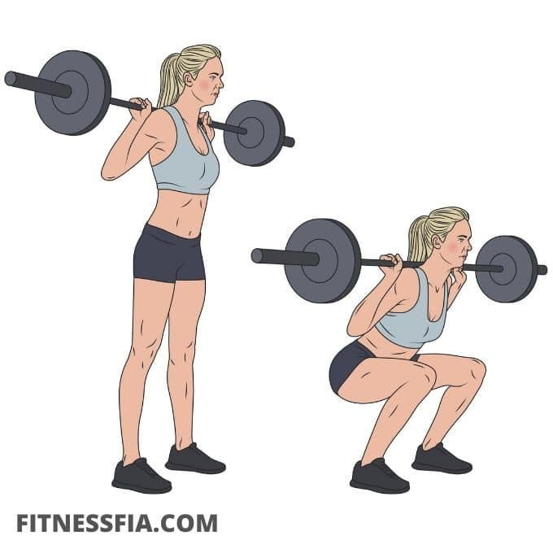

Knäböj med 180° hopp
Antal: 3x10

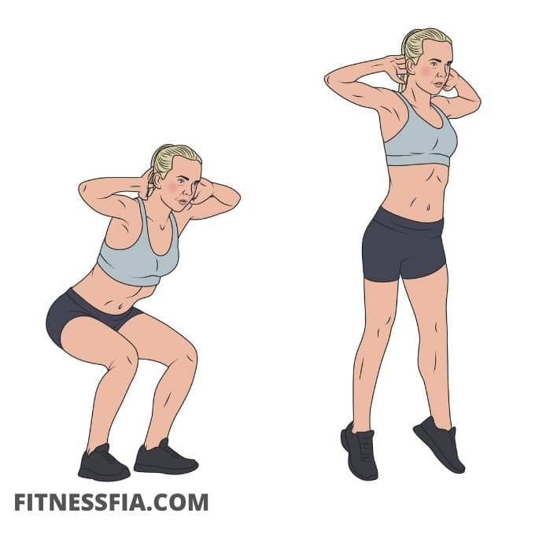
OBS! Rotera 180° vid hoppet

Knäböj med axelpress
Antal: 3x10

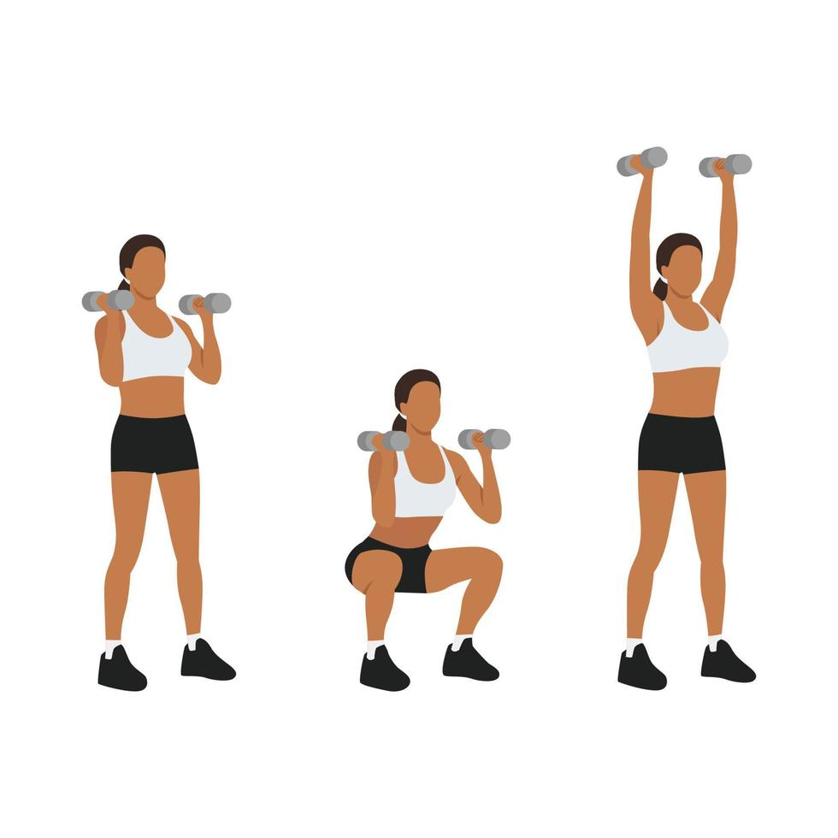

Knäböj med pulsar
Antal: 20st med 5 pulsar i varje knäböj
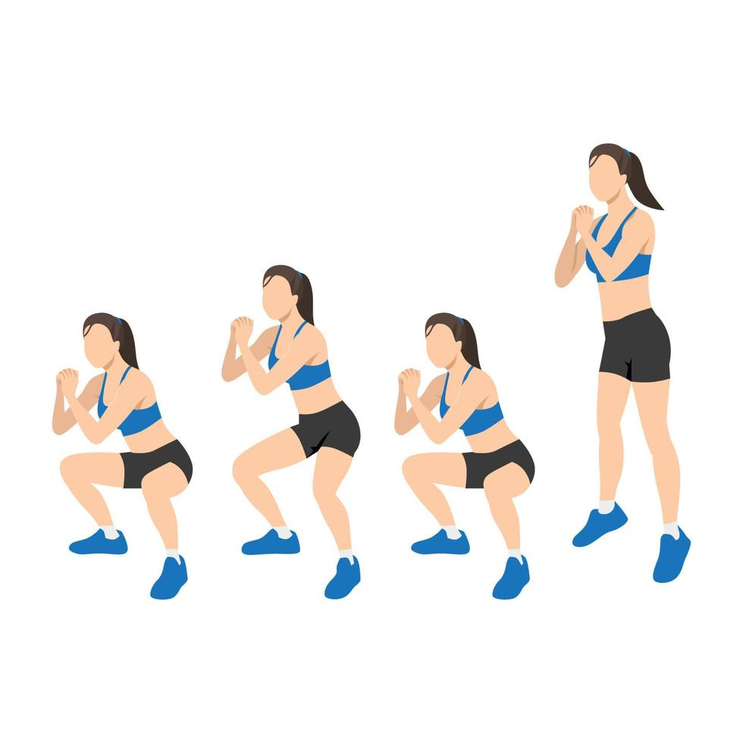

Utfallssteg med stång
Antal: 3x10

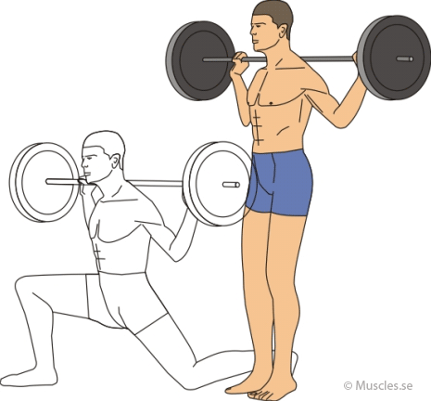

Sumoknäböj
Antal: 3x10

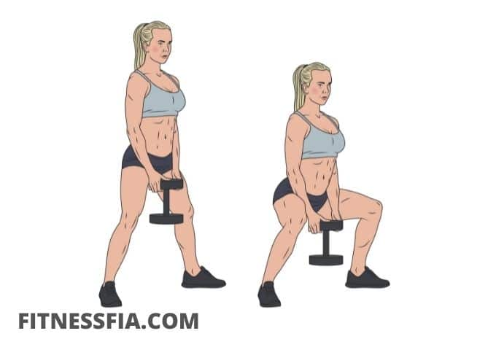
OBS! Behöver ej ha vikt, håll händerna i sidan

Enbensknäböj
Antal: 2x10 på varje ben
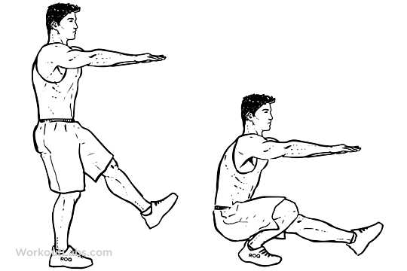

Vadlyft
Antal: 2x10 på varje ben

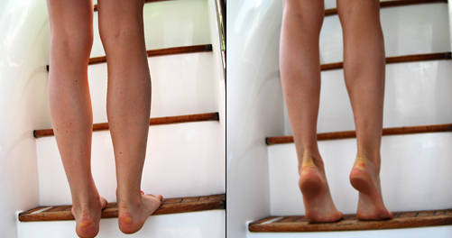

Utfallssteg åt sidan
Antal: 2x10 åt varjehåll

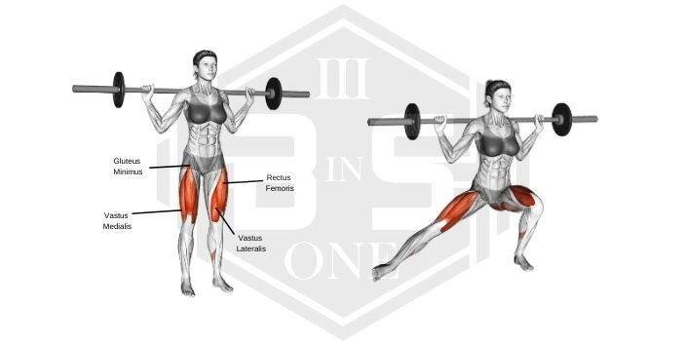

Utfallssteg bakåt åt sidan
Antal: 3x10

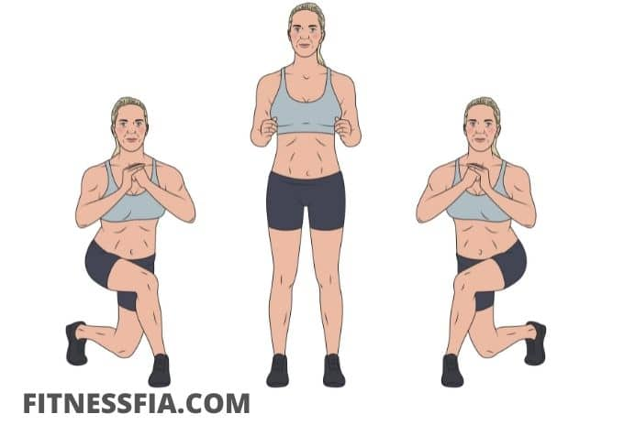

Knäkontrollen

Knäkontroll | Handball Research Group

Gör övningarna på den nivå ni anser er klara av. Välj hellre en för låg nivå än en som ni inte klarar av. Allt ska vara stabilt, ej svajigt.

Hoppövningar:

Grodhopp
Antal: 3x10

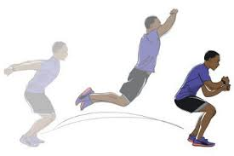

Skridskohopp
Antal: 3x10

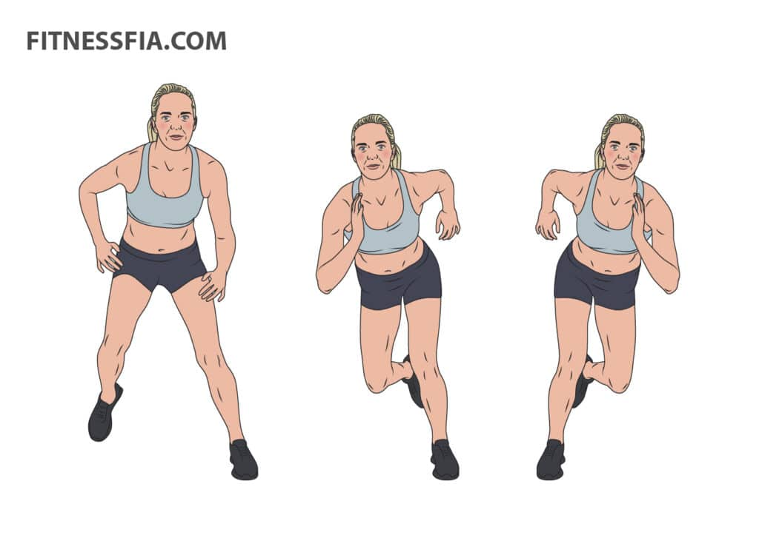

Enbenshopp
Antal: 2x10 på varje ben

Långa och höga hopp framåt
Antal: 3x10

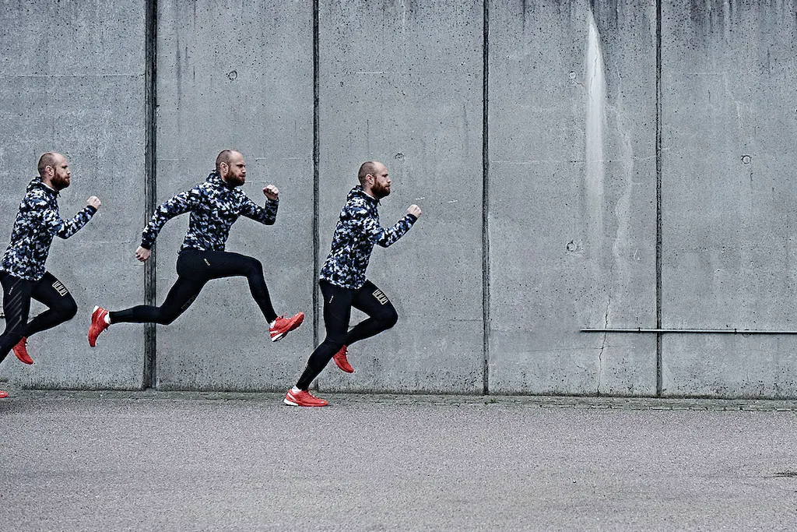

Mage:
Cykel-situps
Antal: 3x20

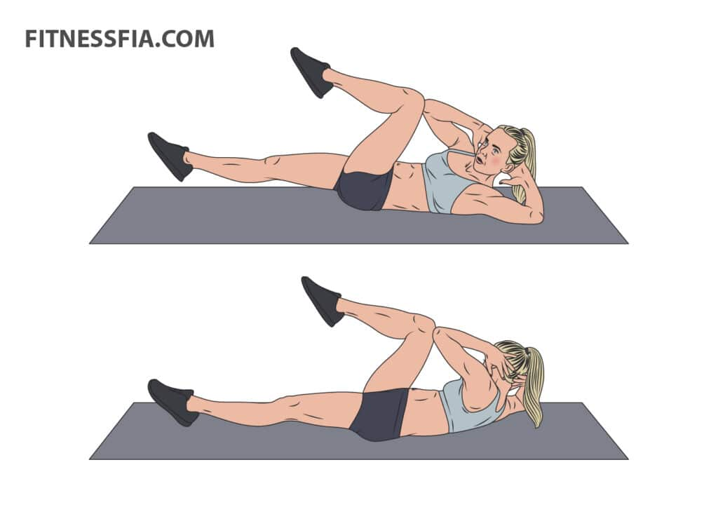

Vanliga situps
Antal: 3x20
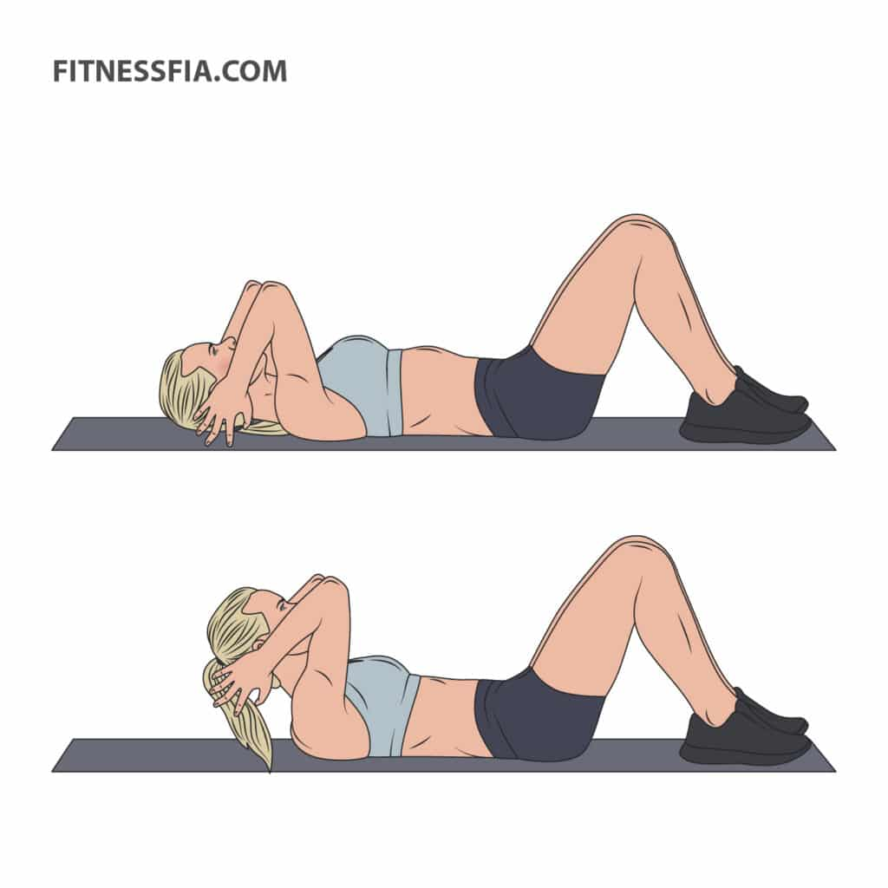
Situps med höga ben
Antal: 3x20

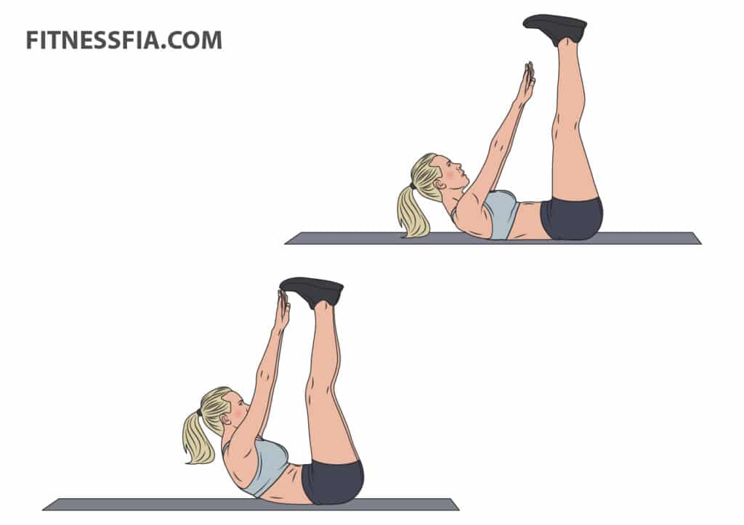

Liggande benlyft
Antal: 3x10

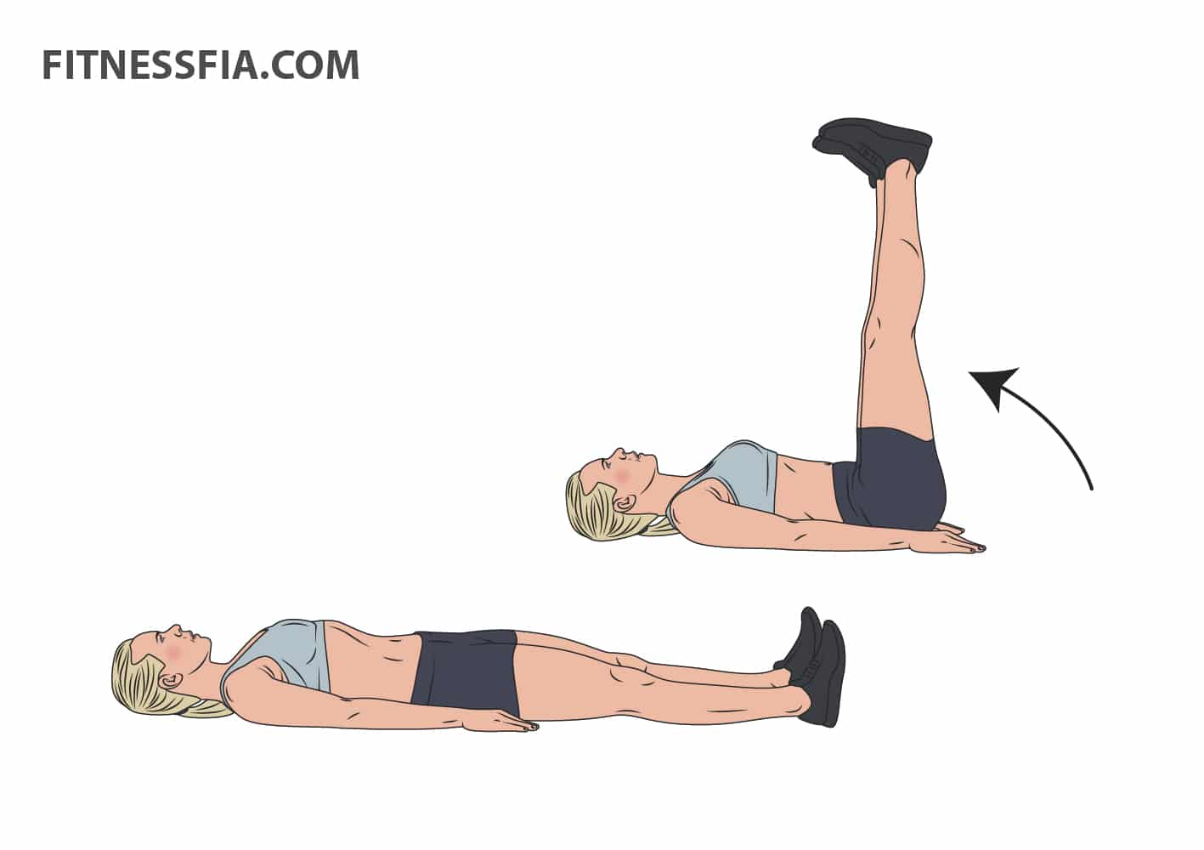

Statisk V position
Antal: 3x30 sek

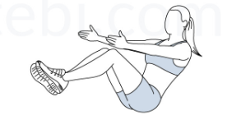

V situps
Antal: 3x10

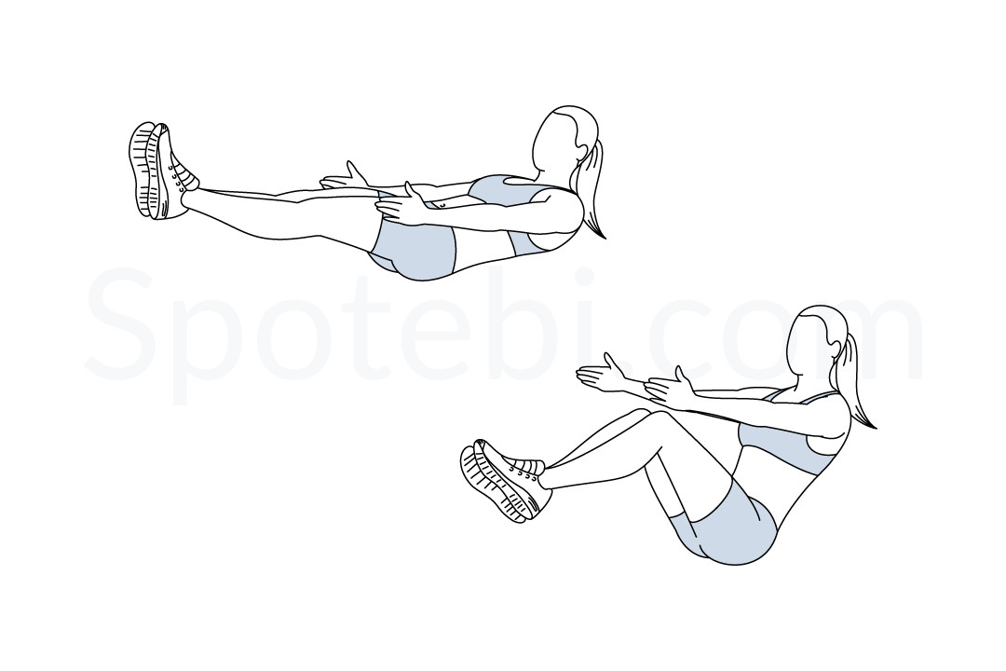
Plankan
Antal: 3x45sek

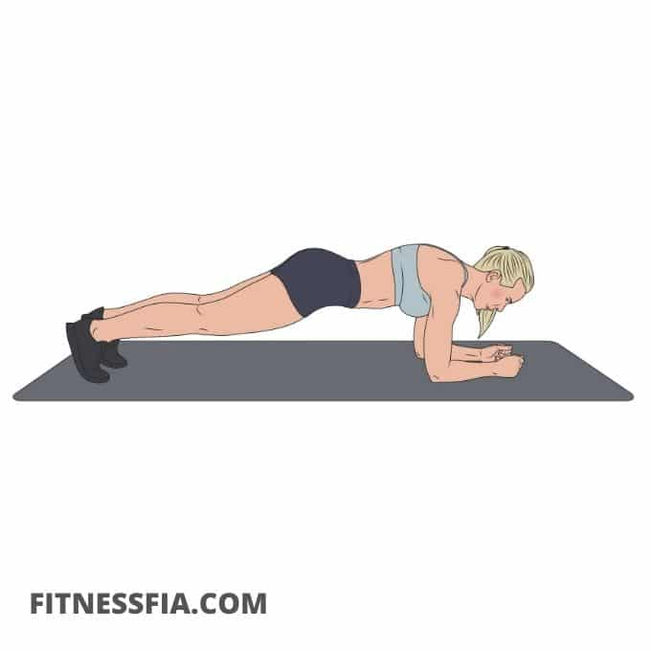

Plankan med hip dips
Antal:
3x30sek

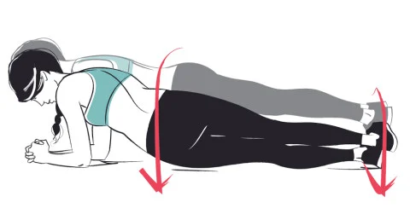

Plankan upp och ner med armarna
Antal: 3x30sek

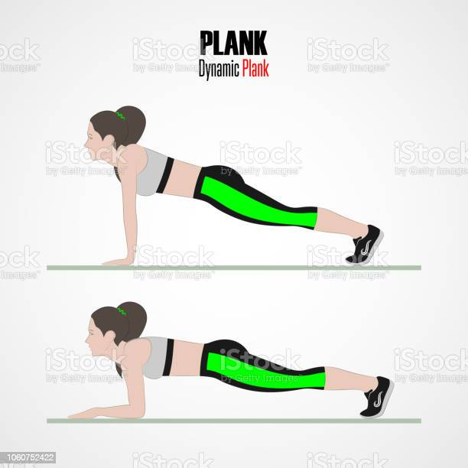

Plankan med hoppande ben
Antal: 3x30sek

Håll en vanlig plankan position men hoppa in och ut med benen under tiden

Sidoplankan
Antal: 2x30 sek per sida

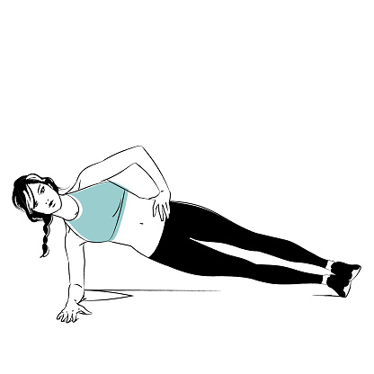
Sidoplankan med hip dips
Antal: 2x30sek per sida

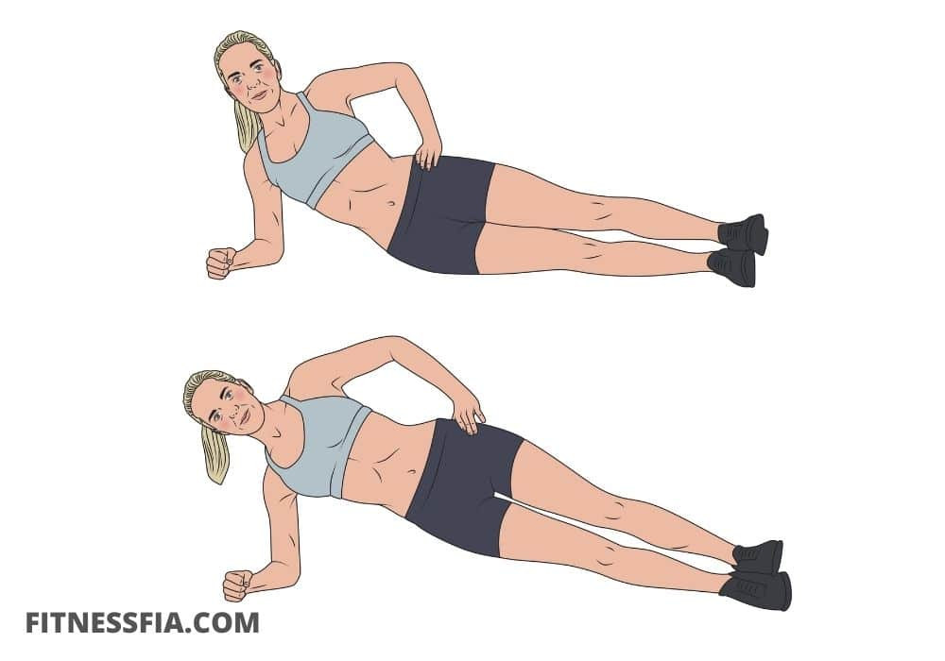

Russian twist
Antal: 3x10

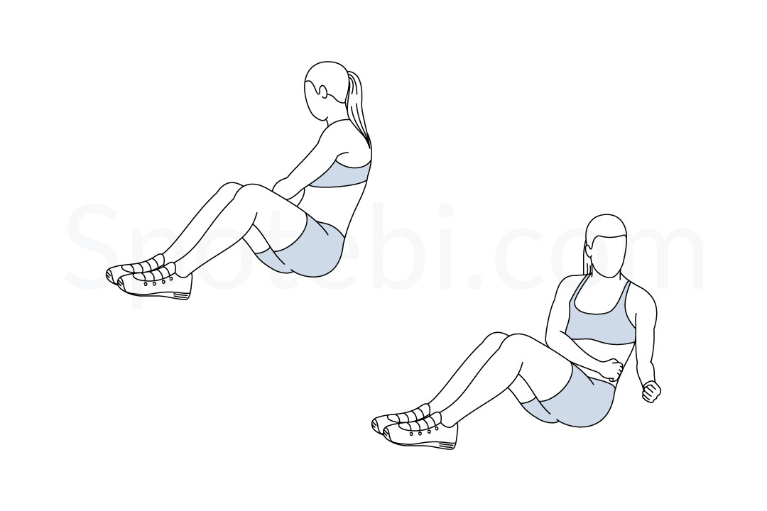

Rygg:
Benlyft på mage, statisk
Antal: 3x30sek

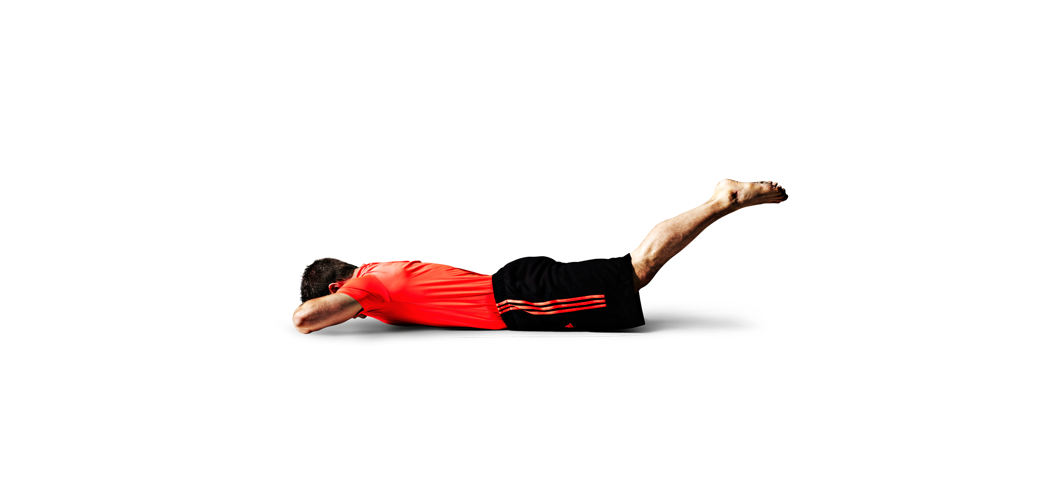

Benpendel
Antal: 3x30sek

Utgå från den statiska övningen ovan, men pendla med benen under tiden

Kissande hunden
Antal: 3x20

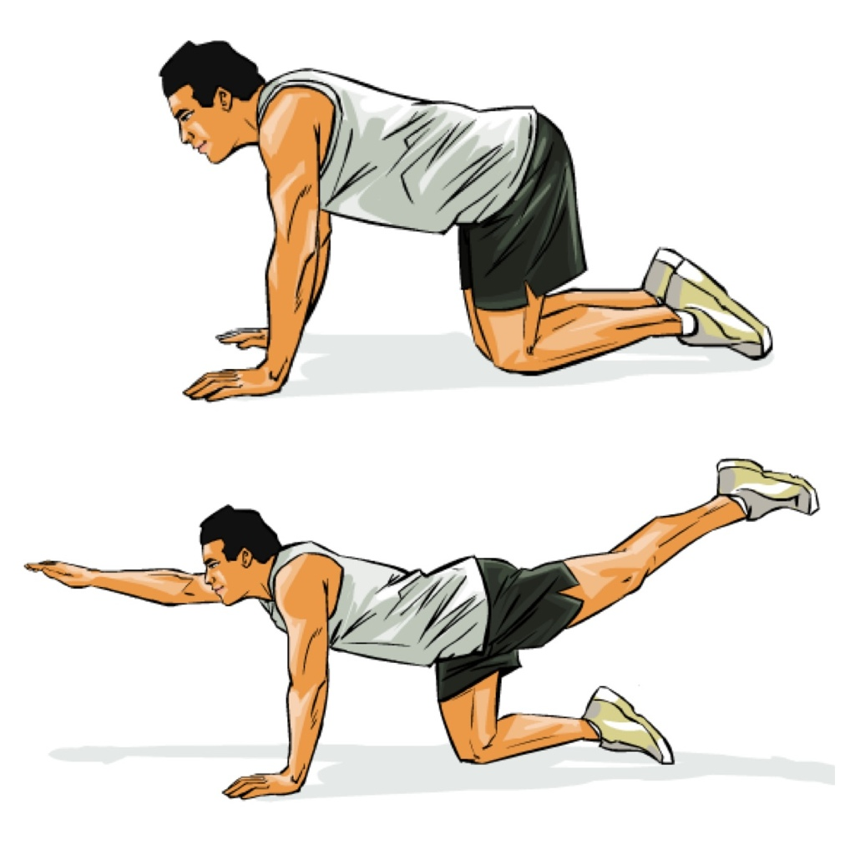

Sparkar åt sidan
Antal: 3x20

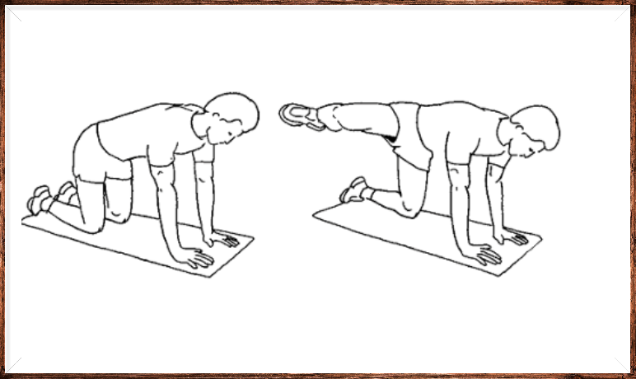

Bäckenlyft
Antal: 3x20

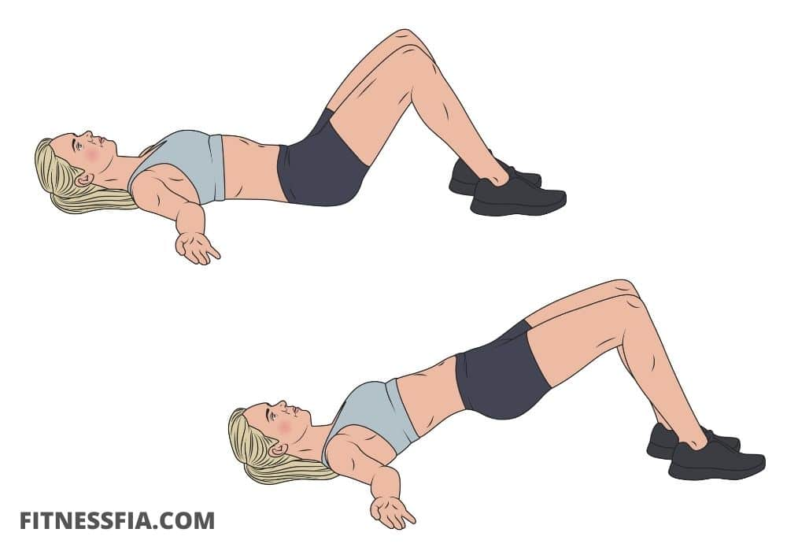

Stående rodd med stång
Antal: 3x20
OBS! Inga vikter på stången
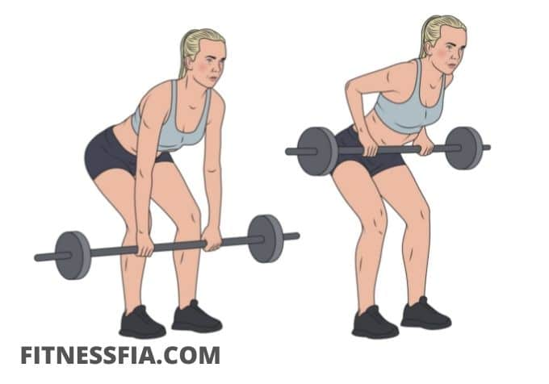

Rygglyft
Antal: 3x30

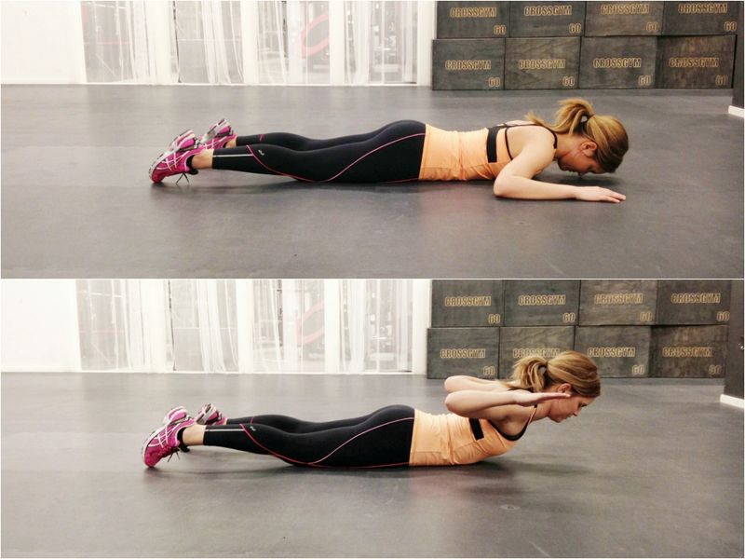

Superman
Antal: 3x10

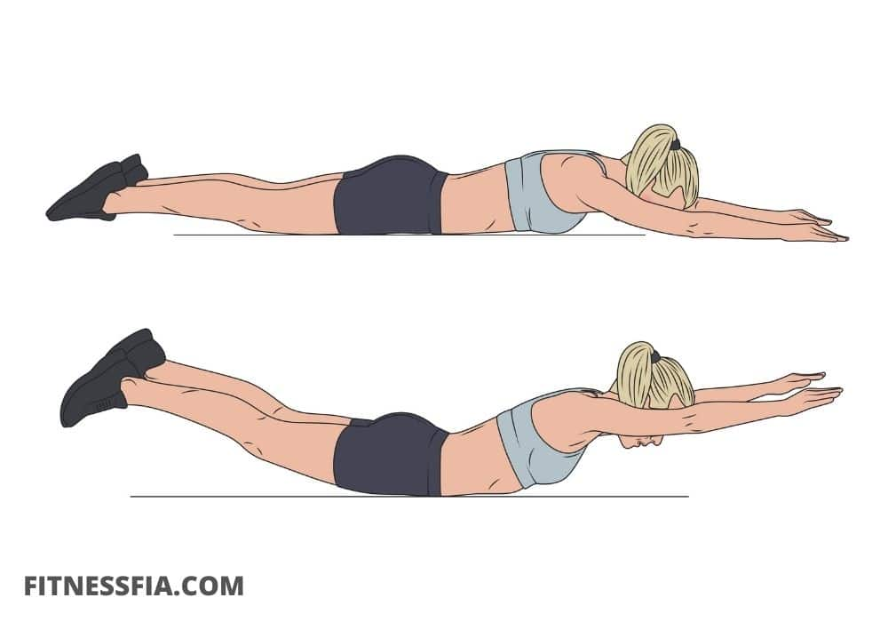

Axlar och armar:

Raka armar rakt ut och snurra
Antal: 3x60sek, byt håll efter 30sek

Stå med raka armar åt sidan och snurra armarna först 30sek framåt och sen 30sek bakåt

Raka armar åt sidan
Antal: 3x20
OBS! Lätta/inga vikter
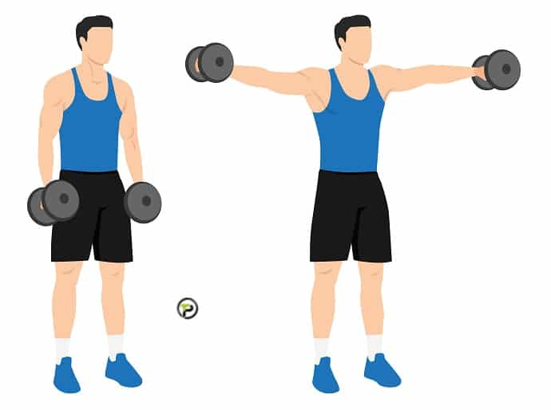

Raka armar framåt
Antal: 3x20

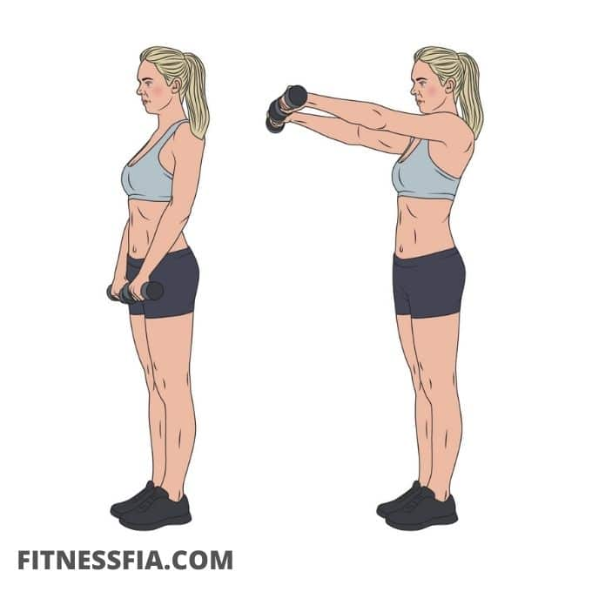

Julgranen + V
Antal: 3x60 sek, 30sek med julgranen och 30sek med V formen

Stå med armarna rakt ut framåt. De första 30sekunerna kör ni axlarna i formen av en julgran (upp och nedvänt V) och de andra 30sek rör ni armarna som ett V

Axelpress
Antal: 3x20

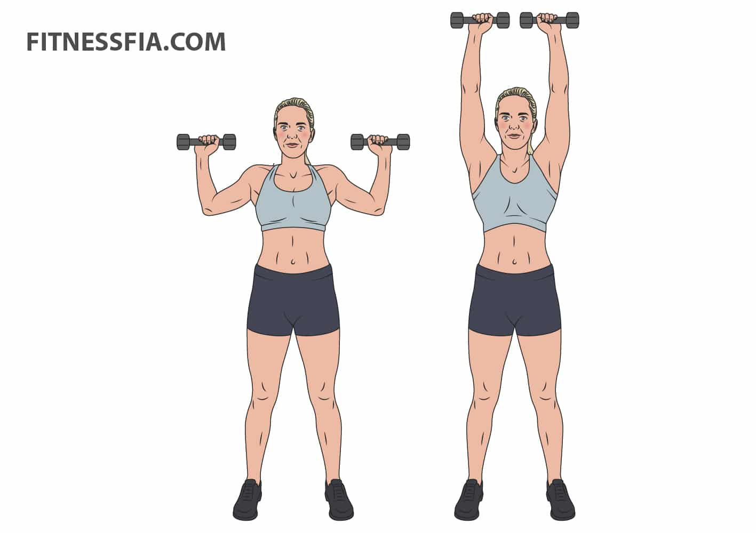
Armövningar
Antal: 3x15

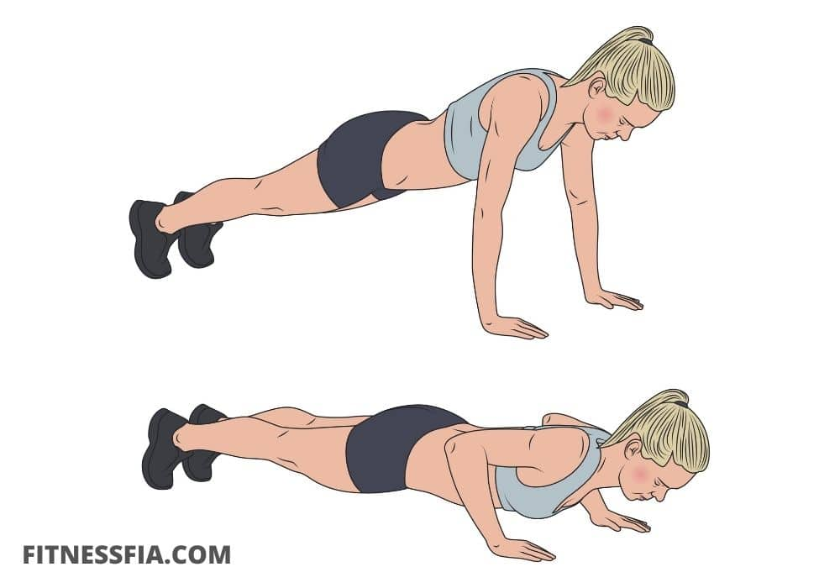

Twistade armövningar
Antal: 3x10

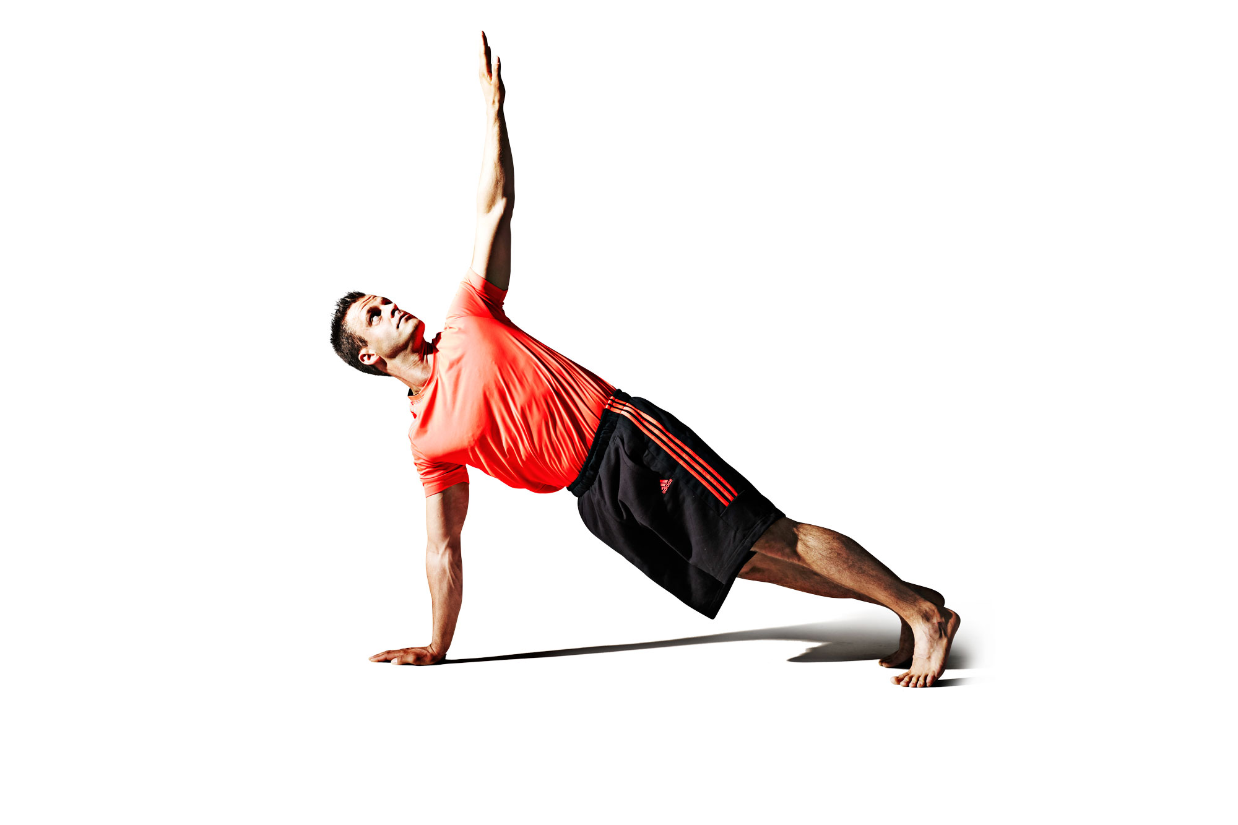

Triceps Lyft
Antal: 3x20

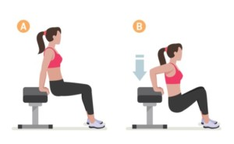

Bicepscurls
Antal: 3x10

